Практическая работа «2.2: Разделение топологии сети на подсети с одинаковым количеством узлов с помощью масок одинаковой длины

Задачи
Части 1–5 для каждой топологии сети:
- Определите количество подсетей.
- Разработайте соответствующую схему адресации.
- Присвойте адреса и маски подсети интерфейсам устройств.
- Проверьте использование доступного пространства сетевых адресов и будущего потенциала роста.
Исходные данные/сценарий
При наличии топологии сети важно определить необходимое количество подсетей. В этой лабораторной работе представлены несколько сценариев топологий вместе с базовым сетевым адресом и маской подсети. Вам необходимо разделить на подсети сетевой адрес и составить схему IP-адресации, позволяющую разместить указанное в топологии количество подсетей. Вы должны будете определить необходимое количество битов, количество узлов для каждой подсети и возможности для дальнейшего расширения согласно инструкциям.

- Топология сети A
В связи с произошедшими в компании изменениями сеть была модифицирована. Для получения адресов в сети используется сетевой адрес 192.168.10.0/24
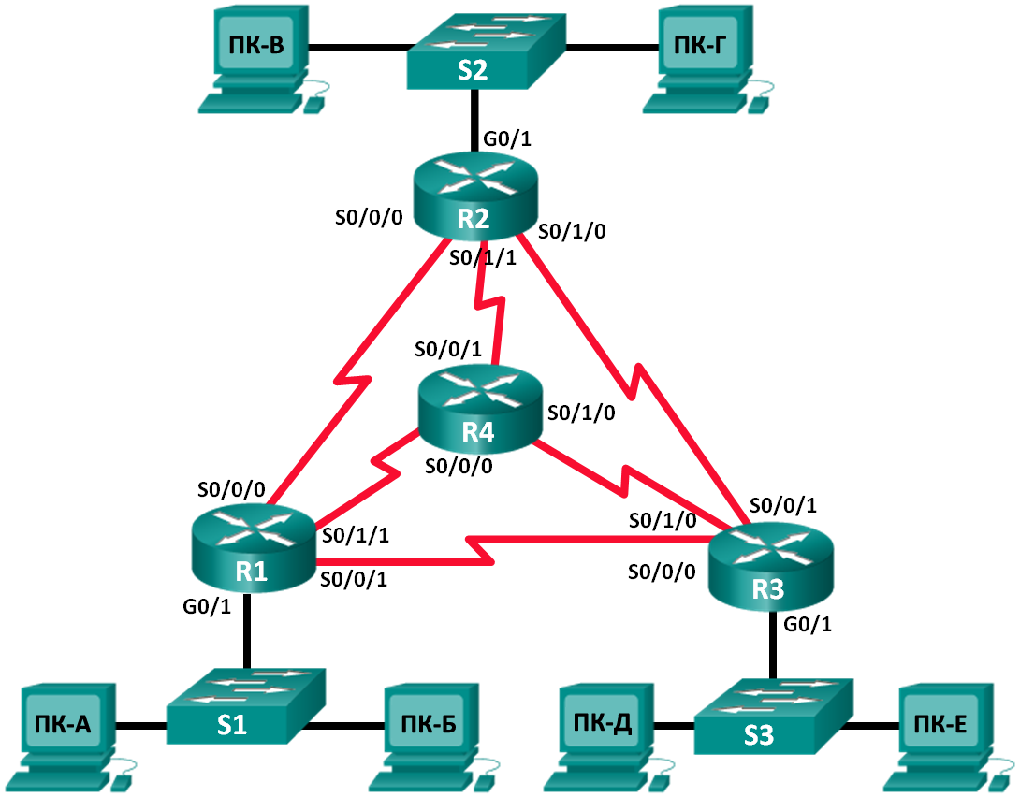.

- Определите количество подсетей в топологии сети A.
    - Каково количество подсетей? 9
    - Сколько битов необходимо использовать для создания необходимого количества подсетей? 4
    - Какое возможное количество полезных адресов узлов может быть в каждой подсети в обновленной структуре адресации? 14
    - Как будет выглядеть новая маска подсети в десятичном формате с точкой-разделителем? 255.255.255.240/28
    - Сколько подсетей останутся свободны для использования в будущем? 7
    - Запишите информацию о всех подсетях.
Внесите информацию о подсетях в приведённую ниже таблицу.
Номер подсети | Адрес подсети | Первый используемый адрес узла | Последний используемый адрес узла | Широковещательный адрес
0 | 192.168.10.0 | 192.168.10.1 | 192.168.10.14 | 192.168.10.15
1 | 192.168.10.16 | 192.168.10.17 | 192.168.10.30 | 192.168.10.31
2 | 192.168.10.32 | 192.168.10.33 | 192.168.10.46 | 192.168.10.47
3 | 192.168.10.48 | 192.168.10.49 | 192.168.10.62 | 192.168.10.63
4 | 192.168.10.64 | 192.168.10.65 | 192.168.10.78 | 192.168.10.79
5 | 192.168.10.80 | 192.168.10.81 | 192.168.10.94 | 192.168.10.95
6 | 192.168.10.96 | 192.168.10.97 | 192.168.10.110 | 192.168.10.111
7 | 192.168.10.112 | 192.168.10.113 | 192.168.10.126 | 192.168.10.127
8 | 192.168.10.128 | 192.168.10.129 | 192.168.10.142 | 192.168.10.143
9 | 192.168.10.144 | 192.168.10.145 | 192.168.10.158 | 192.168.10.159
10 | 192.168.10.160 | 192.168.10.161 | 192.168.10.174 | 192.168.10.175
11 | 192.168.10.176 | 192.168.10.177 | 192.168.10.190 | 192.168.10.191
12 | 192.168.10.192 | 192.168.10.193 | 192.168.10.206 | 192.168.10.207
13 | 192.168.10.208 | 192.168.10.209 | 192.168.10.222 | 192.168.10.223
14 | 192.168.10.224 | 192.168.10.225 | 192.168.10.238 | 192.168.10.239
15 | 192.168.10.240 | 192.168.10.241 | 192.168.10.254 | 192.168.10.255
16
17

- Топология сети Б
Топология снова изменилась — добавилась новая локальная сеть, подключённая к маршрутизатору R2, а также канал связи между маршрутизаторами R1 и R3. Используя сетевой адрес 192.168.10.0/24, получите адреса для сетевых устройств, а затем составьте схему IP-адресации, в которой можно будет разместить дополнительные устройства. Для этой топологии каждой сети необходимо назначить отдельную подсеть.
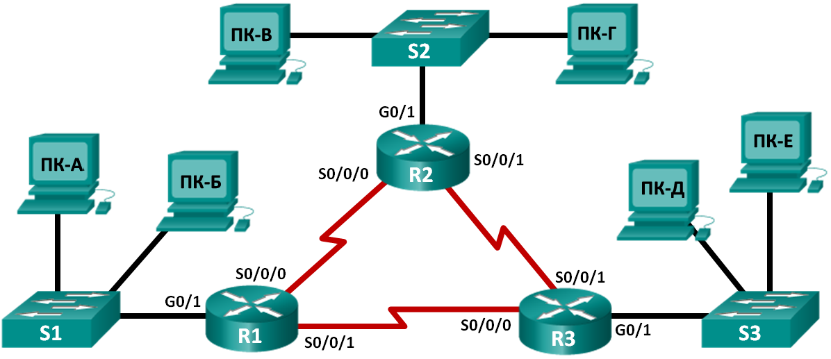
- Определите количество подсетей в топологии сети А.
    - Каково количество подсетей? ___________
    - Сколько битов необходимо использовать для создания необходимого количества подсетей? _________
    - Сколько имеется полезных адресов узла в подсети в данной структуре адресации? __________
    - Как будет выглядеть новая маска подсети в десятичном формате с точкой-разделителем? _________________________
    - Сколько подсетей останутся свободны для использования в будущем? _______________
- Запишите информацию о подсетях.
Занесите информацию о подсетях в следующую таблицу:
Номер подсети | Адрес подсети | Первый используемый адрес узла | Последний используемый адрес узла | Широковещательный адрес
0
1
2
3
4
5
6
7
8
9
10
- Назначьте адреса сетевым устройствам в подсетях.
    - Заполните следующую таблицу IP-адресов и масок подсетей для интерфейсов маршрутизаторов:

Устройство | Интерфейс | IP-адрес | Маска подсети
R1 | GigabitEthernet 0/1 | 192.168.10.1 | 255.255.255.240
 | Serial 0/0/0 | 192.168.10.17 | 255.255.255.240
 | Serial 0/0/1 | 192.168.10.33 | 255.255.255.240
R2 | GigabitEthernet 0/1 | 192.168.10.49 | 255.255.255.240
 | Serial 0/0/0 | 192.168.10.65 | 255.255.255.240
 | Serial 0/0/1 | 192.168.10.81 | 255.255.255.240
R3 | GigabitEthernet 0/1 | 192.168.10.97 | 255.255.255.240
 | Serial 0/0/0 | 192.168.10.113 | 255.255.255.240
 | Serial 0/0/1 | 192.168.10.129 | 255.255.255.240
    - Заполните приведённую ниже таблицу IP-адресов и масок подсети для указанных в топологии устройств в локальной сети.

Устройство | Интерфейс | IP-адрес | Маска подсети | Шлюз по умолчанию
ПК-А | Сетевой адаптер | 192.168.10.
ПК-Б | Сетевой адаптер
Switch1 | VLAN 1
ПК-В | Сетевой адаптер
ПК-Г | Сетевой адаптер
Switch 2 | VLAN 1
ПК-Д | Сетевой адаптер
ПК-Е | Сетевой адаптер
Switch 3 | VLAN 1
- Топология сети В
У компании имеется сетевой адрес 172.16.128.0/17, который нужно разделить в соответствии с приведённой ниже топологией. Вам необходимо выбрать схему адресации, в которой можно разместить такое количество сетей и узлов.
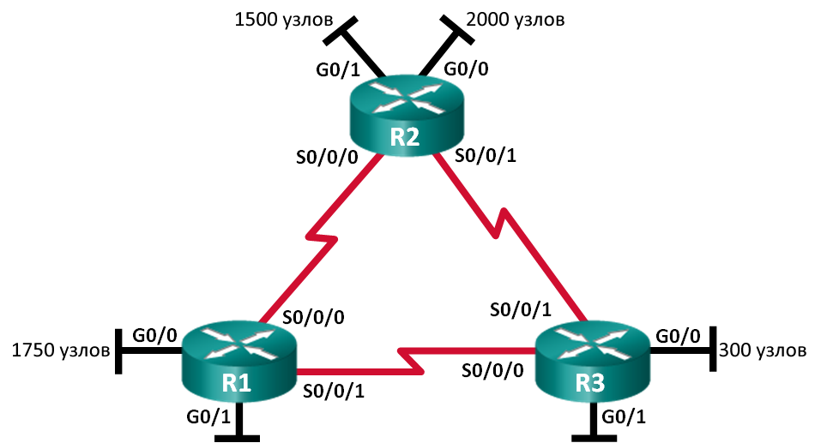
- Определите количество подсетей в топологии сети В.
    - Каково количество подсетей? ___________
    - Сколько битов необходимо использовать для создания необходимого количества подсетей? _________
    - Сколько имеется полезных адресов узла в подсети в данной структуре адресации? ________
    - Как будет выглядеть новая маска подсети в десятичном формате с точкой-разделителем? _________________________
    - Сколько подсетей останутся свободны для использования в будущем? _______________
- Запишите информацию о подсетях.
Занесите информацию о подсетях в следующую таблицу:
Номер подсети | Адрес подсети | Первый используемый адрес узла | Последний используемый адрес узла | Широковещательный адрес
0
1
2
3
4
5
6
7
8
9
10
11
12
13
14
15
16
17
- Назначьте адреса сетевым устройствам в подсетях.
    - Заполните следующую таблицу IP-адресов и масок подсетей для интерфейсов маршрутизаторов:

Устройство | Интерфейс | IP-адрес | Маска подсети
R1 | GigabitEthernet 0/0
 | GigabitEthernet 0/1
 | Serial 0/0/0
 | Serial 0/0/1
R2 | GigabitEthernet 0/0
 | GigabitEthernet 0/1
 | Serial 0/0/0
 | Serial 0/0/1
R3 | GigabitEthernet 0/0
 | GigabitEthernet 0/1
 | Serial 0/0/0
 | Serial 0/0/1
Вопросы на закрепление
  - Какая информация необходима, чтобы определить соответствующую схему адресации для сети?
_______________________________________________________________________________________
_______________________________________________________________________________________
  - После распределения подсетей будут ли все адреса узлов использоваться в каждой подсети?
_______________________________________________________________________________________
_______________________________________________________________________________________

